- Vocabulario Contesta las siguientes preguntas:
- ¿Qué tiempo hace?
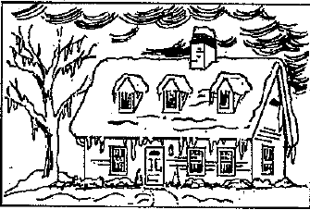
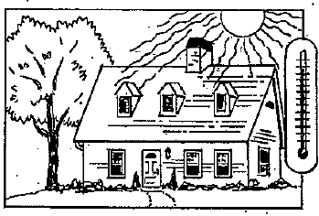
- ¿Qué vas a llevar hoy? (en el FUTURO)
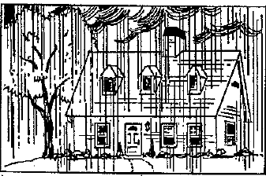
Está lloviendo __Hace calor_______ Está nevando / Está helado
Voy a llevar un impermeable. Voy a llevar los shorts. Voy a llevar un abrigo.

- IR + A + INFINITIVO = __GOING TO DO SOMETHING___

Corrige el error (1 error en cada uno[each]):
- Yo voy sacar fotos. Yo voy a sacar fotos.
- Vamos a vamos al río . Vamos a ir al río.
- Váis a tomar el sol. Vais a tomar el sol.
Nosotros vamos a comer una hamburguesa.
- Nosotros vais a comer una hamburguesa.-->
- Van a estudian el español. Van a estudiar el español.
- Vas a ir a lago. Vas a ir al lago.

- EL PRONOMBRE DE COMPLEMENTO DIRECTO
El sujeto =___subject______ El verbo =__verb____
El complemento directo=__direct object_____
Escribimos el pronombre de complemento directo __delante__del verbo conjugado o _adjuntado__ al infinitivo.
Los 8 pronombres de complemento directo son:
Me | Nos
Te | Os
Lo | Los
La | Las

Escribe la frase con el pronombre de complemento directo.
Modelo: Ella tiene las toallas. = Ella las tiene.
  - Ella tiene las toallas. ___Ella las tiene.___
2. Vosotros invitáis a nosotros a la fiesta. _Vosotros nos invitáis a la fiesta.____
3. Tiffany y yo llevamos las botas. _Tiffany y yo las llevamos.____
4. Mi novio ama a mí. __Mi novio me ama.____
5. Quiero ganar el partido de fútbol. __Lo quiero ganar. o Quiero ganarlo.
6. Nosotros compramos los shorts en Express. __Nosotros los compramos en x Express.__
7. ¿Tienes mis gafas de sol? __Sí, las tengo._________

- EXPRESIONES CON TENER – Escribe la forma de tener Y la expresión correcta.
Modelo: Está nevando y la temperatura está bajo cero. Yo tengo frío.
- La hermana de Jaime acaba de (just) correr y está cansada. Ella tiene sueño.
- Yo tengo hambre porque no como mucho.
- ¡Está caluroso! Nosotros tenemos calor.

